附件5：签字页与盖章页扫描上传的操作方法
1.签字页扫描上传
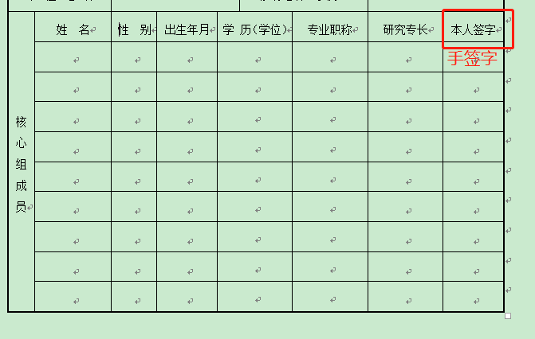
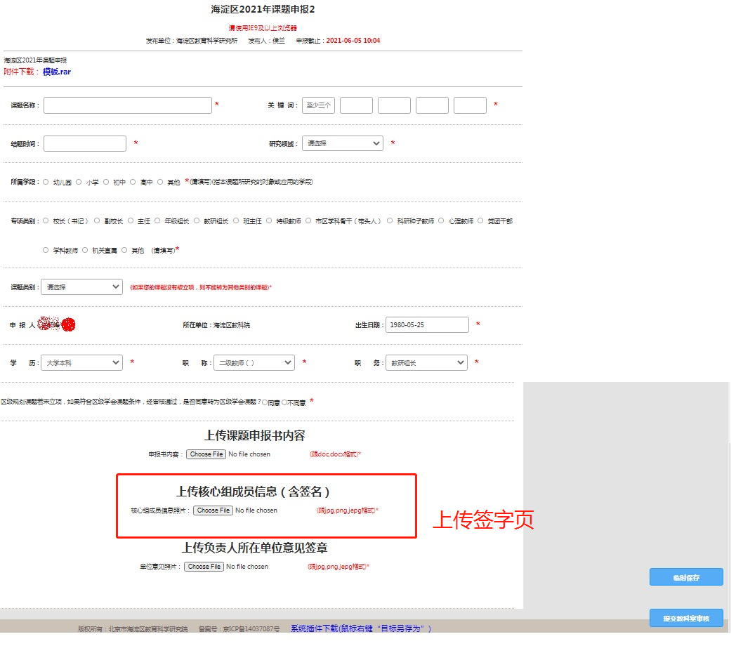
核心组成员在申请书第4页中的“本人签字”处签字后，将该页扫描并上传至平台相应位置。

2.盖章页扫描上传
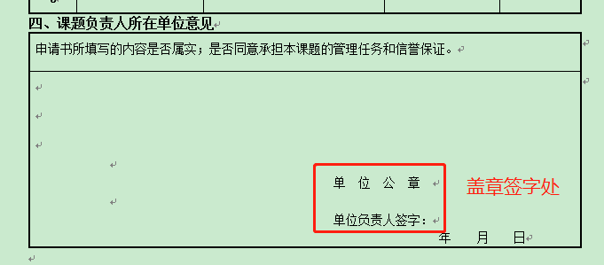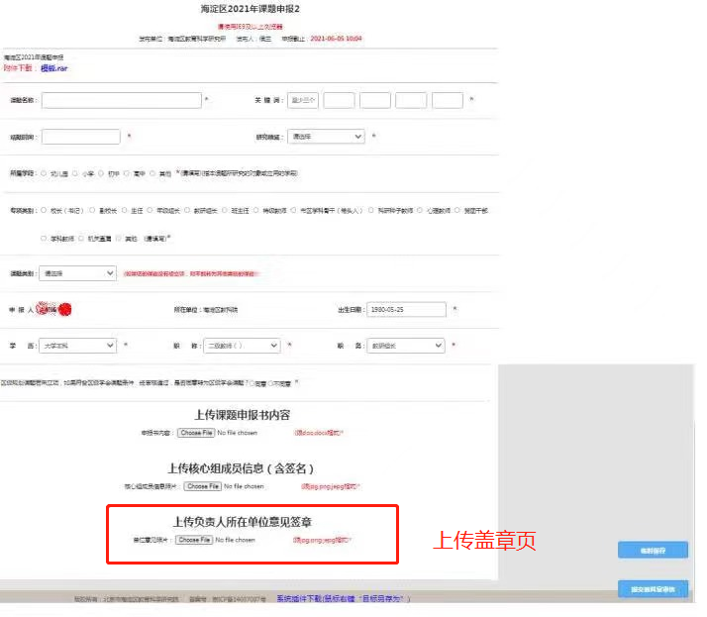
申请书“课题负责人所在单位意见”处盖章签字后，将该页扫描并上传至平台相应位置。

